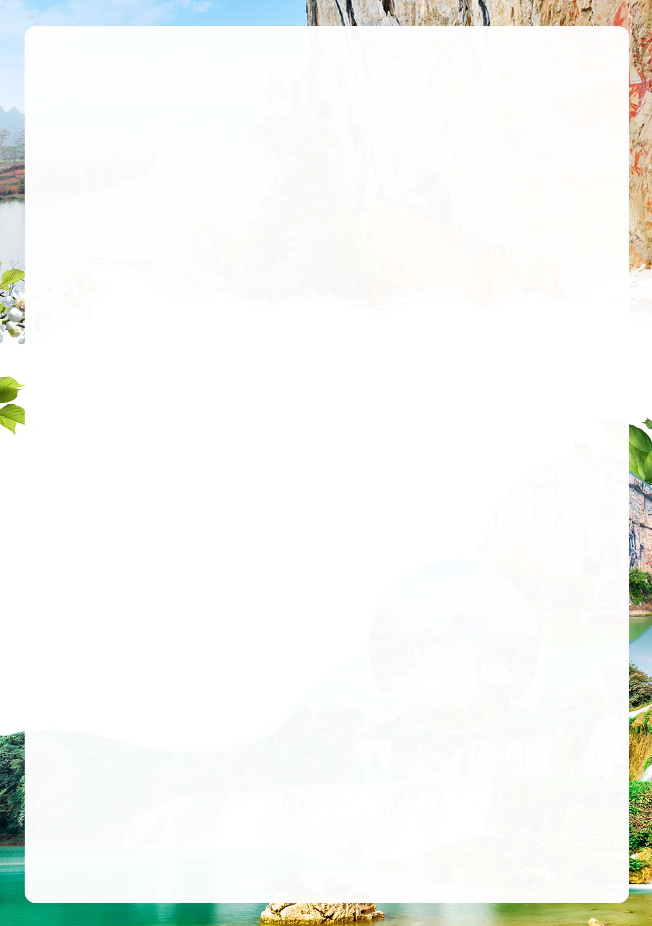
壮美八桂◎广西人游广西◎系列之--玩转崇左
花山岩画、德天瀑布2日游
………………一城连两国，千景画崇左！
行程特色 |  | 赏心悦目：赏边关风情，闻别样故事；
行程特色 |  | 出游保障：一人成行，天天发班；
行程特色 |  | 信守承诺：纯玩团；
行程特色 |  | 升级服务：赠送每人每天1瓶矿泉水，每人保额100000元旅游意外伤害保险
天数 | 行程安排 | 餐 |  |  | 住宿
天数 | 行程安排 | 早 | 中 | 晚 | 住宿
第1天 | 南宁-宁明/崇左-明仕-硕龙/下雷 | 无 | 无 | 无 | 硕龙/下雷
第1天 | 6:30南宁南湖公园4号停车场地点集中，乘空调旅游车前往赴世界文化遗产地--【左江花山岩画】（行程距离约168公里，车程约2.5小时，游览时间不低于90分钟），游览以国内罕见的“双遗产”形式申报世界文化遗产预备名单的左江岩画在它那临江的一面高约260米的崖壁上，呈金字塔形壁画；直、峻、峭集一身、整幅壁画高约43米，宽将近200米，共有人、兽、日、月、弓箭、铜鼓等圆样3100多个，內容丰富、形象鲜明、姿态各异、生动热烈。乘车前往大新县堪圩乡【明仕村】（行程距离约120公里，车程约2小时），抵达明仕村后您可自由漫步欣赏明仕村周边田园风光，这里山明水秀，风光俊朗清逸，恍如隔世般的美好，素有世外桃源、“隐者之居”的美誉（游览时间不低于90分钟）。
第2天 | 德天瀑布-南宁 | √ | 无 | 无 | 无
第2天 | 早餐后乘车前往国家特级景点--【德天跨国大瀑布风景区】（行程距离30公里，行驶时间40分钟，游览时间不低于90分钟），徒步进入景区游览亚洲第一大、世界第四大跨国瀑布，瀑布由【中国德天瀑布】和【越南板约瀑布】相连构成，横跨中越两国边境，宽208米，落差70米，纵深60米，三级跌落，雄奇壮阔！乘车返回南宁（行程距离约250公里，行驶时间约3.5小时），在南宁南湖公园4号停车场散团，结束愉快的旅程！
*温馨提示：德天瀑布风景区内电瓶车（单程10元/人）、竹排（30元/人），德天景区内集市非团队旅游中的自费及购物项目，导游不作推荐。

接待标准
费 用 包 含 | 1.用车：空调旅游车  2.用餐：1早餐，正餐不含；  3.住宿：标准双人间（空调、彩色、冷热水、独立卫生间，若产生单男单女则安排三人间或由客人补房费差价）；  4.门票：含行程内景点第一道门票，不含景区内单独收费的小景区或景区内需要另行收取的小交通费用；  5.导游：普通话导游服务；  儿童价标准：身高1.2米以下，只含往返车位、导服费。
费 用 不 含 | 1.旅游意外伤害保险（建议旅游者购买）；  2.个人消费（如酒店内洗衣、电话及未提到的其它服务）酒店押金，单间差或加床费用；  自由活动期间的餐食费和交通费，“费用包含”内容以外的所有费用，自费选择的项目。
温馨提示 | 1、我社在不减少行程及景点的条件下，适当调整行程及景点游览顺序，但先征求游客意见并签订补充协议，请游客谅解及配合。  2、注意看管好个人财物，贵重物品随身携带，入住酒店交存宾馆前台，否则丢失自负。如随身携带请随时看管好；出入房间随手锁上房门，睡前检查门窗是否关好。  3、请游客自备舒适、合脚、便于行走的旅游鞋，导游在游览期间将明确告知注意事项，请游客游览时以安全为主，结伴而行，并不在人多拥挤处逗留。禁止跨过景区的保护设施，进入非参观区域！  4、团员外出自由活动时，不要单独行动，请结伴同行。如遇到问题时，请及时和导游联系。  5、游客进房间时检查房间备品（床单、被罩、枕套、玻璃杯、烟灰缸、毛巾、浴巾等物品有无污染残次等），如备品缺少时，请马上通知服务员，在房间内请按酒店要求爱护物品，如有损坏或丢失时在退房前请您按酒店规定自行赔偿。  地接社名称：广西光大旅游投资有限公司 地接社联系人：韦金兰  地接社地址：南宁市汇春路4号金湖大厦2楼 地接社联系方式：18277195046

